BÁO CÁO BÀI TẬP THỰC HÀNH - TUẦN 7
Họ và tên: Trần Dương Gia Bảo
Mã số sinh viên: 2001240039
Lớp học phần: 15DHTH02
Môn học: Lập trình di động (Flutter & Dart)
Chủ đề: BÀI 07: GOOGLE MAPS & ĐIỀU HƯỚNG TUYẾN ĐƯỜNG (CHƯƠNG 4)
Github: https://github.com/Peo051/mobile-application-development
BÀI TẬP 1: MAP NAVIGATOR - BẢN ĐỒ & VỊ TRÍ HIỆN TẠI
Khởi tạo bản đồ Google Maps với tọa độ mặc định TP.HCM (10.7769, 106.7009), xin cấp quyền vị trí an toàn bằng Geolocator, hiển thị Marker vị trí hiện tại và cung cấp nút FloatingActionButton đưa camera trở lại vị trí GPS người dùng.
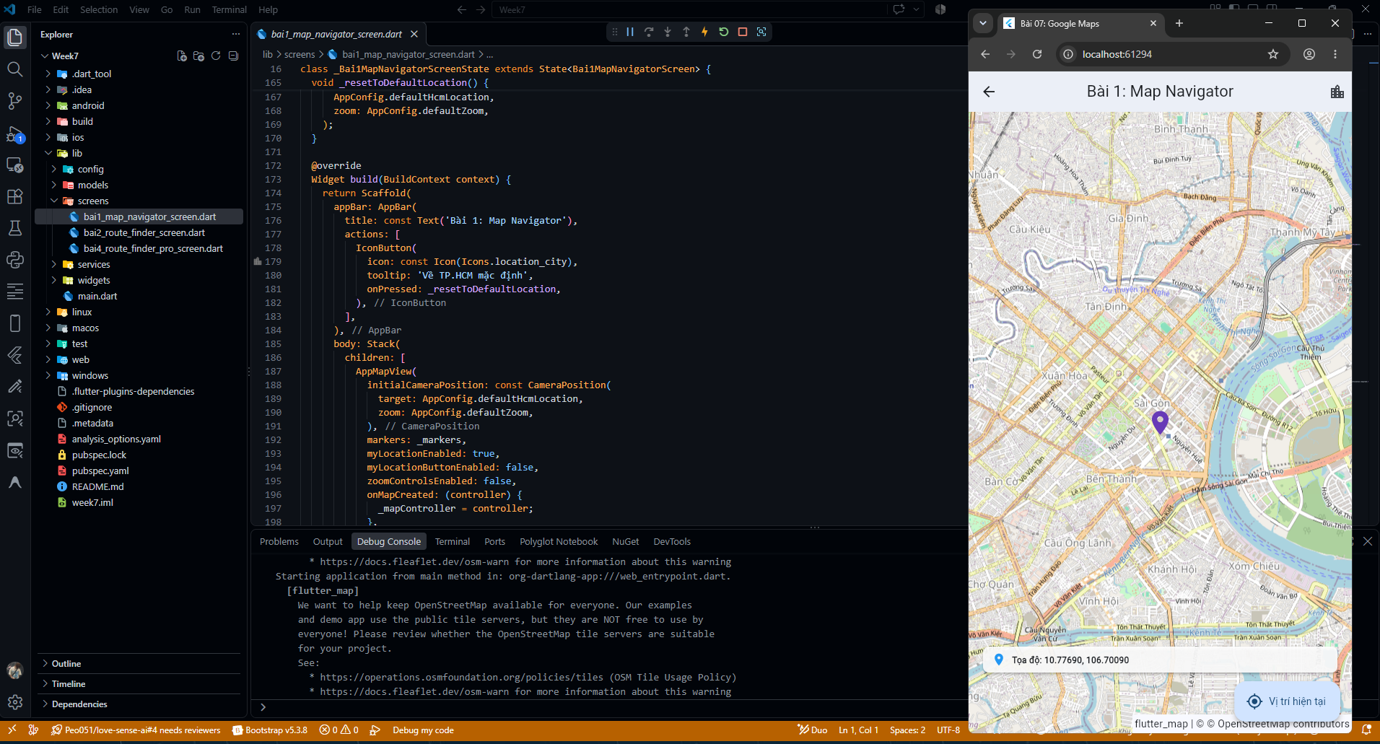

BÀI TẬP 2: ROUTE FINDER - TÌM ĐƯỜNG GIỮA HAI TỌA ĐỘ
Nhập tọa độ điểm xuất phát và điểm đến dạng 'vĩ độ, kinh độ', kiểm tra hợp lệ dữ liệu. Đặt Marker điểm đi (xanh lá) và điểm đến (đỏ). Gọi Google Directions API, giải mã polyline và vẽ tuyến đường Polyline màu xanh dương kèm tính toán thu phóng camera bao quát.
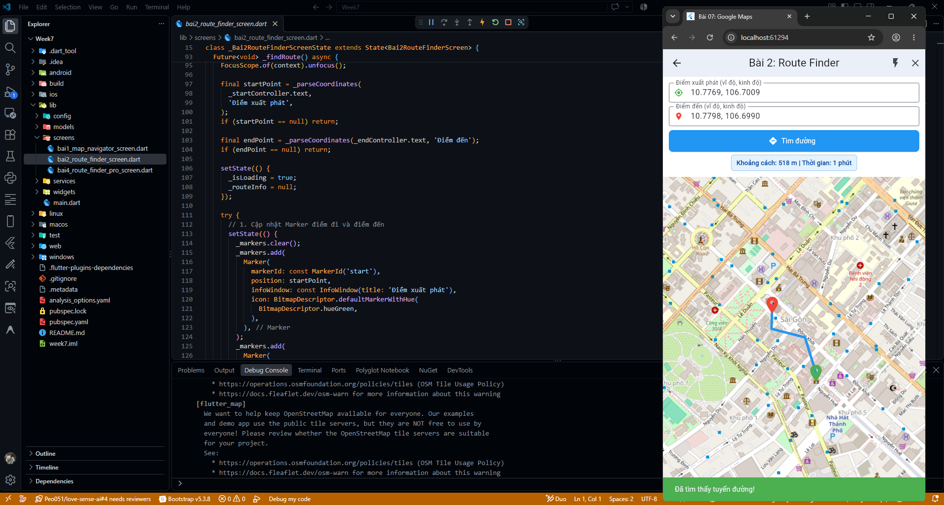

BÀI TẬP VỀ NHÀ: GEOCODING, CHỌN PHƯƠNG TIỆN & LƯU TUYẾN YÊU THÍCH BẰNG SQLITE
